Scheda cella solare DSC (Dye-sensitized Solar Cells)
- INTRODUZIONE
La guida dice:
Buongiorno a tutti, io sono … e frequento la terza liceo scienze applicate.
Voi chi siete?
La guida mostra i materiali disposti sul bancone e dice:
vetro conduttivo (la guida fa vedere che un solo lato è conduttivo)
TiO₂ (biossido di titanio) (la guida evidenzia che non è tossico né nocivo)
acido nitrico
soluzione di un elettrolita in glicole etilenico (la guida dice che è una soluzione di iodio e ioduro di potassio in glicole etilenico)
grafite (matita HB)
colorante organico (succo di frutta)
clips ferma fogli
mortaio e pestello
nastro adesivo di carta
bacchette vetro
La guida chiede: Che cosa possiamo costruire con questi materiali?
Ecco con questi materiali noi abbiamo costruito una cella solare!
La guida mostra la cella assemblata.
Sapete che cos’è una cella fotovoltaica?
E’ un dispositivo che converte la luce solare in energia elettrica.
La guida mostra poi una piccola cella al silicio, facilmente reperibile in commercio.
Ne esistono in commercio varie tipologie che si differenziano in virtù di caratteristiche, struttura e costi. La maggior parte viene costruita utilizzando il silicio invece quella che noi abbiamo costruito imita il processo della fotosintesi clorofilliana perché per il suo funzionamento necessita di un materiale fotosensibile, un colorante … noi abbiamo usato il succo di frutta al mirtillo.

La guida dice:
La procedura da seguire è un po’ lunga, comprende varie fasi e necessita di tempi, a volte, lunghi per essere riprodotta. Vi mostriamo perciò un video, che abbiamo realizzato, documentando le varie fasi.
2. VIDEO
Si proietta il video e la guida descrive le varie fasi.
FASE 1
Preparazione sospensione dell’ossido di titanio o titania
Si va a pesare la quantità necessaria di TiO₂ e la si mescola con la soluzione acquosa di acido nitrico (pH 3-4) nel mortaio fino ad ottenere una pasta con aspetto e consistenza cremosa e fluida.
FASE 2
Stesura della pasta di titania sull’anodo
Si dispongono sul piano di lavoro due vetrini col lato conduttivo verso l’alto e li si fissa con del nastro adesivo. Poi, utilizzando il pestello, si depone una piccola quantità di pasta di titania ad un’estremità del vetrino e, utilizzando la bacchetta di vetro, con un movimento deciso, la si stende uniformemente su tutta la superficie.
FASE 3
Sinterizzazione dello strato di ossido di titanio
I vetrini vengono riscaldati fino a 350 °C, con vari step, e poi lasciati raffreddare. Noi abbiamo usato una muffola.
FASE 4
Immersione dell’anodo nella soluzione di sensibilizzatore (succo)
I vetrini vengono posizionati in un recipiente e immersi nel succo per una notte.
FASE 5
Preparazione del contro-elettrodo o catodo (grafite)
Sui vetrini su cui non è stata deposta la pasta di titania viene invece deposto, sempre sul lato conduttivo, uno strato di grafite, lasciando un bordo libero.
FASE 6
Assemblaggio cella
I due vetrini vengono assemblati con due clips lasciando sfalsati i bordi scoperti.
Si depositano poi una o due gocce di soluzione elettrolitica sul bordo del dispositivo: per azione capillare, il liquido bagnerà lo strato di ossido di titanio tra i due vetrini.
Quando compare nel video:
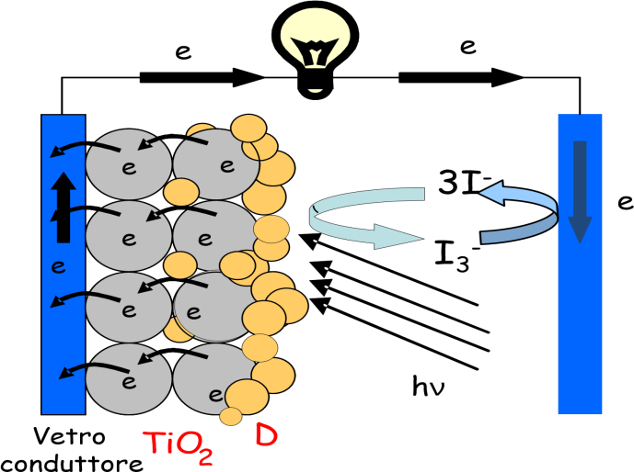

La guida dice:
Prima di caratterizzare la nostra cella vediamo un po’ meglio quali sono i processi che consentono la conversione energetica.
Ecco lo schema del funzionamento della cella DSC.
La guida indica le varie componenti riconoscibili nello schema presenti nella cella: vetri conduttivi, titania (semiconduttore), succo (assorbe l’energia solare), elettrolita (mediatore) e grafite (catalizzatore).
La cella è inserita in un circuito, può servire ad alimentare una lampadina, ad esempio. Quindi, il suo funzionamento è basato su un ciclo.
La luce (sono rappresentati i fotoni: hv) viene assorbita dai pigmenti contenuti nel succo.
La guida chiede:
Secondo voi cosa succede?
Alcuni elettroni di questi pigmenti saltano ad un livello energetico maggiore perché vengono eccitati. A questo punto l’elettrone ha tanta energia che può passare al biossido di titanio. La titania è a contatto con la parte conduttiva del vetrino e lì passano gli elettroni entrando in un circuito elettrico arrivando così sul lato conduttivo dell’altro vetrino. Il lato conduttivo è a contatto con l’elettrolita.
Qual è la funzione dell’elettrolita?
Poiché ai pigmenti manca l’elettrone ceduto inizialmente, l’elettrolita con una ossidoriduzione attraverso lo iodio prende l’elettrone ormai arrivato alla fine del circuito e con un’altra ossidoriduzione lo cede di nuovo ai pigmenti. Dopo di che il ciclo si ripete.
(Se chiedono:
“Perchè c’è scritto I3-?” Risposta: ”Lo iodio è poco solubile e aggiungiamo un sale che è KI (ioduro di potassio) e si forma I3-.”
“Perché 3I-?” Risposta: “Perchè la molecola di iodio acquista due elettroni diventando 2I- e in aggiunta a I- già esistente otteniamo 3I-.”
“Cos’è hv?” Risposta: rappresenta l’energia associata ad un fotone detto anche quanto di luce. Si ottiene moltiplicando la costante di Plank h per v frequenza)
“Perché c’è bisogno del succo di frutta?” Risposta: “Le antocianine sono molecole presenti in alcuni frutti: more, lamponi, uva, mirtilli ad esempio e sono responsabili del colore blu di questi frutti. Proprio questo colorante, presente anche in natura, è in grado di sensibilizzare la titania, ossia il succo rende attiva la titania verso l’assorbimento dei fotoni dello spettro visibile.”
3. MISURA DEL FOTOVOLTAGGIO
La guida dice: ora ci dedichiamo ad alcune misurazioni.
La guida mostra il multimetro e chiede:
sapete a cosa serve?
Mostra che funziona come Voltmetro e come Amperometro.
Si collega la cella al Voltmetro.
La guida dice:
occorre posizionare i coccodrilli inclinati interponendo della carta di alluminio. I contatti in questa fase sono molto importanti.
Si illumina la cella con una torcia LED da 3 Watt e si legge: 220 mV. Leggiamo quella che prende il nome di tensione a circuito aperto.
La guida può poi, con le mani, impedire alla luce di raggiungere la cella. Si osserva che il Voltmetro continua a segnare una ddp. Perche?
La guida chiede poi di appoggiare sulla cella il filtro ROSSO. Si legge (deve diminuire ma di poco) la tensione poi si toglie il filtro ROSSO (deve tornare circa al valore di partenza).
Poi si passa al filtro VERDE e infine a quello BLU. (il valore misurato deve diminuire seguendo questo ordine di colori).
Attenzione: questa fase richiede almeno un minuto.
La guida chiede:
perché varia la tensione?
Risposta: si ha una differente resa della cella in funzione della lunghezza d’onda della luce che la colpisce. A differenti lunghezze d’onda corrispondono frequenze diverse. Possiamo quindi affermare che l’energia associata alla radiazione luminosa che colpisce la cella varia a seconda del suo colore.
La guida chiede:
Possiamo migliorare la resa della nostra cella DSC illuminandola con luce monocromatica?
Risposta.
No! La luce bianca è la luce emessa dal sole.

